Тема: Етапи виділення і очистки білків

Етапи виділення білків:
- Виділення органу
- Подрібнення (гомогенізація) та екстракція білків
- Утворення гомогенату (суміш білків)
- Проведення розподільного ультрацентрифугування.
А. Проведення розділення білків
Грубе:
− Висалювання і очистка діалізом
− Ізоелектричне осадження
− Гель-фільтрація
Тонке:
− Електрофорез в ПААГ (поліакриламідному гелі)
− Електрофорез в ПААГ з ДДС-Na (додецилсульфат натрію)
− Ізоелектрофокусування
− Ультрацентрифугування
Б. Виділення індивідуальних білків:
− аффінна хроматографія
− іоно-обмінна хроматографія

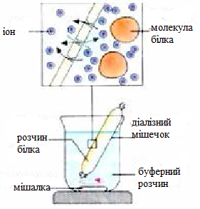
Рисунок 1 – Cхема діалізу

Діаліз – низькомолекулярні речовини видаляються з розчину білка і замінюються буферним розчином

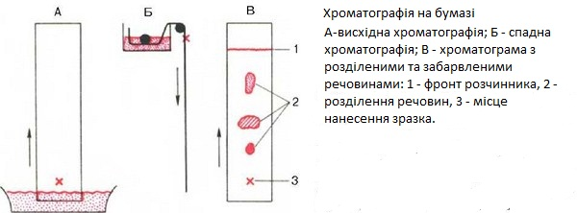
Рисунок 2 – Тонкошарова хроматографія

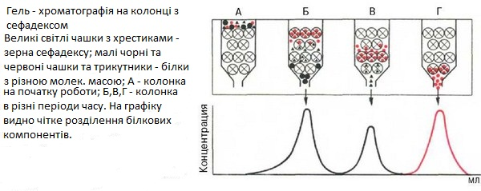
Рисунок3 – Гель-хроматографія

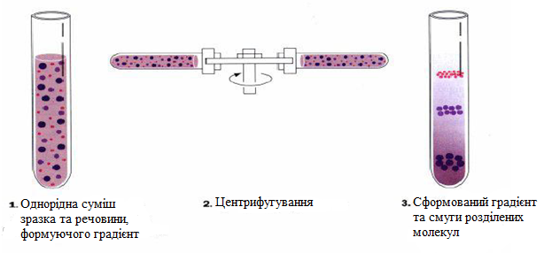
Рисунок 4 – Центрифугування суміші білків

Іонно-обмінна хроматографія
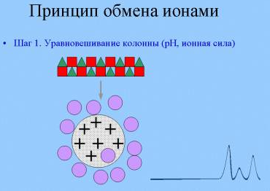
Крок 1: Урівноваження колони.
Слід елюювати через колону рухливу фазу такого складу, який забезпечив би необхідний рН і іонну силу (провідність іонів) всередині колони. Як правило використовують сольові розчини (солі в низьких концентраціях).
Найбільшою популярністю користується хлорид натрію. На нерухомій фазі сорбуються контр-іони.
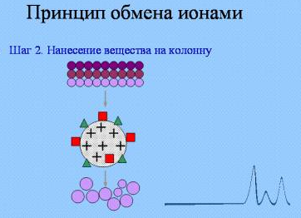
Крок 2: Нанесення зразка на колону.
Розчин зразка елююється через колону. Молекули зразка витісняють іони солі з активних груп сорбенту, сорбуючись самі. Чим вища різниця заряду між сорбентом і молекулою, тим вищий сорбційний ефект.
Кульки відтінків фіолетового кольору на малюнку - іони солі (чим темніший колір, тим вище концентрація солі).
Трикутнички з квадратиками - зразок, що складається з двох речовин.
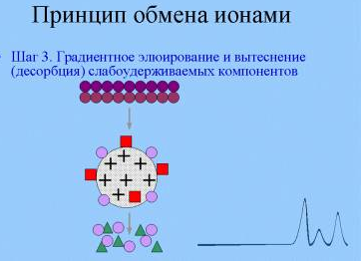
Крок третій: десорбція компонентів з колони.
Підвищуючи іонну силу розчину (або змінюючи рН) створюється конкуренція між молекулами зразка і сіллю. Чим вища концентрація солі, тим нижчий ступінь спорідненості молекул зразка до сорбенту.
Спочатку десорбуються молекули, що мають більш низьку спорідненість.
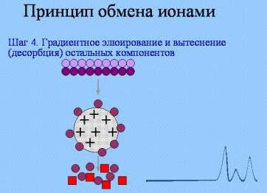
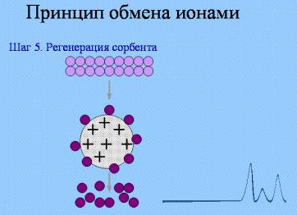

Іонно-обмінна хроматографія
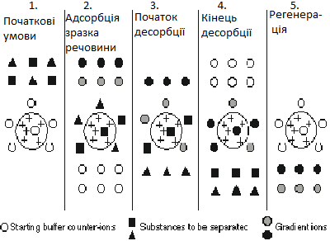
Прозорі кружечки – початкові буферні проти-іони.
Квадратики, трикутники – розчин, що розділяється.
Кружечки (чорні, сірі) – градієнт-іони.
- На першій стадії рівноваги у іонообміннику розчин доводять до початкового положення, тобто рН та іонну силу, які дозволяють зв’язування бажаних молекул розчину.
- Другий етап є нанесення зразків та адсорбція, в якому молекули розчину відповідного заряду витісняють проти-іони (контр-іони) і зворотно зв’язуються з гелем. Незв’язані іони можуть бути вимиті з колони шаром початкового буферу.
- На третьому етапі речовини видаляються з колони шляхом заміни до умов елюювання несприятливі для іонного зв’язування молекули розчину. Це допускається збільшенням іонної сили елюйованого буферу або зміною рН розчину (Десорбція досягається збільшенням концентрації солі градієнту та молекули розчину видаляються з колони в порядку їх сили зв’язування, найбільш слабко зв’язані речовини елюють в першу чергу).
4.-5. Четвертий та п’ятий етапи – видалення з колони речовин не елюйованих у відповідності з попередніми експериментальними умовами і приведення у рівновагу знову у початковий стан системи.

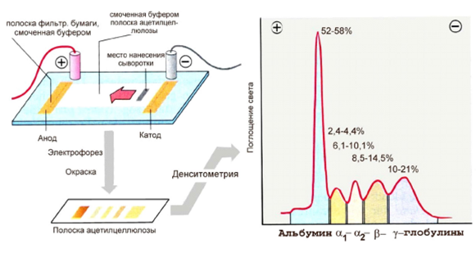
Рисунок – Електрофорез білків сироватки крові

